Bruno Emilio Sánchez Rey

Actividad 2

Tabla de contenido

Contexto 1

Trabajo 1

Carga de DF 1

Segmentación 2

Análisis de las fuentes de ingresos 3

Análisis de la pérdida de clientes 7

Conclusiones y posible solución 13

# Contexto

En torno al 27% de los clientes de telefonía móvil cambian de compañía cada año. Este proceso de pérdida de clientes por cambio de compañía se denomina “customer churn”.

En esta industria, detectar de manera temprana los clientes más propensos a irse supone un ahorro importante en captación de nuevos clientes.

En esta tarea se espera que, empleando análisis exploratorio de los datos que estarán

disponibles en el campus virtual, se puedan contestar una serie de preguntas de negocio que permitan refinar la búsqueda de “churners”.

# Trabajo

## Carga de DF

Para empezar este ejercicio, comencé almacenando todos los ‘df’ en variables con el uso de la librería ‘pandas’.





De momento aún no hago una limpieza de los datos pues no sé qué voy a necesitar y que no. Lo único que sé que voy a poder limpiar sin cambios en el futuro son los valores nulos de pagos mensuales.

## Segmentación

Como se me pide encontrar el segmento de clientes que más dinero le genera a la empresa divido los clientes en los siguientes grupos:

* Jóvenes menores de 30 años
* Adultos casados con hijos
* Adultos solteros con hijos
* Adultos casados sin hijos
* Adultos solteros sin hijos
* Mayores de 60 años

Aunque no son todos los grupos posibles pienso que son los más relevantes pues por lo general los menores de 30 años no suelen estar casados ni con hijos y los mayores de 60 si es que tienen hijos, estos suelen estar independizados.

Ahora que ya tengo la idea de la segmentación comienzo a preparar mi ‘clients’ quitando duplicados, creando una columna edad para una fácil segmentación y quitando columnas no necesarias como la fecha de nacimiento.

Ahora que ya tenemos nuestros datos preparados empezamos la segmentación:

## Análisis de las fuentes de ingresos

Ahora que ya tenemos la lista de nuestros clientes segmentada, podemos empezar a sacar conclusiones sobre qué grupo genera más dinero. Para ello separamos en ID’s únicos y sumamos las mensualidades de cada cliente.

Ahora que vemos que funciona nuestro código empezamos a sacar conclusiones (el código es el mismo para todos los grupos):

Además, calculo el dinero total generado y el número total de clientes que ha tenido la empresa en 2023.



Ahora que tenemos los datos creamos gráficas para un mejor entendimiento:

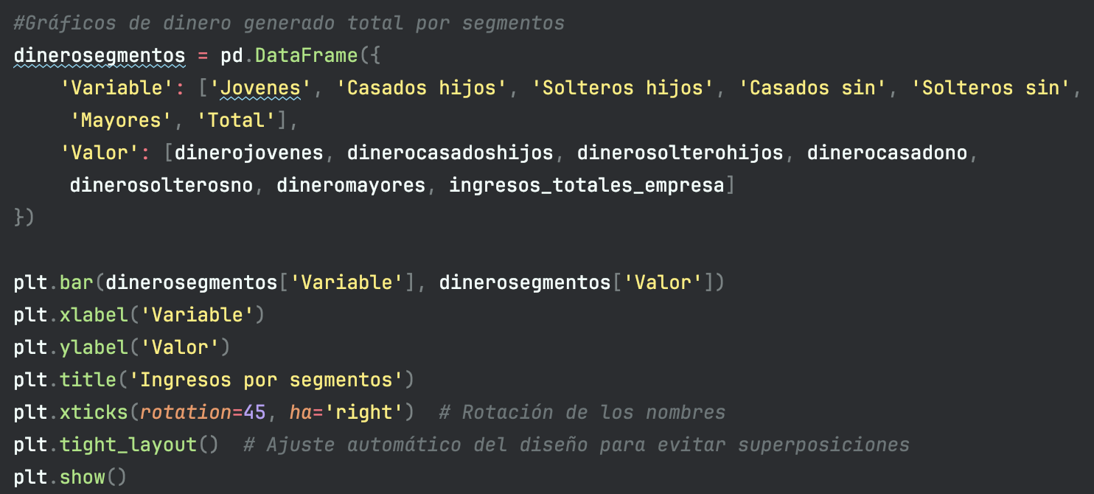

Gracias a estos gráficos sacamos las siguientes conclusiones:

* La mayor fuente de ingresos viene del segmento de los jóvenes. De este segmento la empresa genera 1970892,16€, el 29.88% del dinero total que genera la empresa.
* El segmento con mayor gasto medio por cliente es el de los mayores de 60 años con una media de 686.11€ por persona. Esta media esta seguida por aquellos adultos casados sin hijos con una media de 682€.

## Análisis de la pérdida de clientes

Para comenzar este análisis empezamos creando un ‘df’ con aquellos clientes que dejaron la compañía este año:

También almacenamos los clientes que han tenido una permanencia:

Juntamos las tablas pues queremos saber que porcentaje de clientes abandonan la compañía una vez terminan la permanencia:

Con esto nos damos cuenta de que 1084 de los 2958 clientes que se marchan de la compañía, lo hacen tras terminar la permanencia. Esto es un 36,6% de los clientes que se dan de baja.

Seguimos analizando los ‘df’ que ya hemos obtenido anteriormente y nos damos cuenta de que el 74,32% de aquellos que se van, tenían una factura ‘paperless’. Esto es un aumento considerable del 58,9% que habitúa tener la empresa en general.

También me doy cuenta de que el 56,1% de los usuarios pagan por cheque electrónico (aumento notable del 33,3% general).

Seguimos analizando para ver si hay una tendencia en los contratos de aquellos que se marchan:

Nos damos cuenta de que nunca cambian sus planes de contrato así que agrupamos por id y cogemos el primer valor que aparezca para cada columna:

Ahora que ya tenemos nuestros datos preparados empezamos a analizar los datos de los contratos:

Y usamos el mismo código para cada tipo de dato:

Con estos datos podemos empezar a sacar la siguiente tendencia: fibra óptica | sin seguridad online | sin backup online | sin protección de dispositivos | sin soporte técnico | 1 línea. Vemos que esta tendencia es la más repetida superando en todos los casos un mínimo del 10% del siguiente caso más repetido.

Aun así, nos queda confirmar una cosa más: la tarifa media que pagan.



Como nos podemos dar cuenta la media de factura anual es inferior a la media general por lo que rechazamos la teoría de facturas altas.

## Conclusiones y posible solución

Sabemos que muchos de los clientes que se van es porque terminan su permanencia, pero no sabemos si se van por el precio o por el servicio en comparación a otras compañías. Por lo tanto, la empresa debería de analizar el precio que ofrece en comparación a otras compañías.  
  
Una forma de retener a los clientes sería ofrecerles un descuento en la factura actual. También podríamos ofrecerles un mejor servicio, aumentar la velocidad de internet, ofrecerles más líneas de teléfono, etc.

Otra manera interesante de retener a los clientes sería ofrecerles un descuento en la factura si contratan más servicios, por ejemplo, si contratan el servicio de streaming, ofrecerles un descuento en la factura. Esto haría que los clientes se quedaran más tiempo en la empresa y que gastaran más dinero. Incluso se podría aumentar los servicios manteniendo el mismo precio, por ejemplo, si contratan el servicio de streaming, ofrecerles el servicio de seguridad online gratis.

De estas formas podríamos llegar a aumentar las permanencias de los clientes y, por lo tanto, asegurar y aumentar los ingresos de la empresa a largo plazo.

Las recomendaciones que has hecho son específicas y relevantes para la empresa. Estas recomendaciones pueden ayudar a la empresa a reducir la tasa de abandono de clientes y a mejorar la retención de clientes.

## Campaña de retención

Para esta campaña nos centraremos en el segmento más repetido: aquellos que están a punto de terminar su permanencia (1-2 meses). Este segmento apenas tiene contratados servicios por lo que se podrían hacer dos cosas: o crear descuentos de hasta un 20% en aquellos usuarios con riego de abandono o mantener precios, pero aumentar los paquetes contratados de forma que sería más barato en comparación con otras empresas. A mayores se podría aumentar las retenciones de los clientes a un año para asegurar el beneficio.

Esta campaña se podría lanzar a partir del 1 de enero de este próximo año y se buscaría retener a uno de cada tres clientes propensos a marcharse. Si hablamos en números tendríamos que calcular cuánto dinero nos han generado aquellos que se marcharon de la empresa y calcular el 33,3% que estimamos que se quede con nosotros.

Para ello empezamos almacenando los id de aquellos con riesgo de irse:

Seguimos calculando el dinero que ha generado cada cliente de esa lista el año pasado:

Calculamos el dinero generado en total, le quitamos 2 de cada 3 clientes (esperanza de retención) y finalmente hacemos el 20% de descuento:

Como podemos ver finalmente nos quedan 109686,64€ que conseguimos mantener de aquellos clientes que se marcharían de la empresa, pero gracias a nuestra campaña no lo hacen.

Pensando que de nuestra empresa se marchan por esta razón un total de 1084 clientes, conseguiríamos mantener alrededor de 325 clientes más de lo esperado hasta ahora.